Муниципальное дошкольное образовательное учреждение

Детский сад комбинированного вида №21

п. Удельная

Конспект ООД

«Рождественская гирлянда «Ангелочек» в технике штампования».

воспитатель группы

Гуськова Е.В.

2017

Цель: продолжать знакомить с различными видами изобразительной деятельности, многообразием художественных материалов (рисование с помощью кусочка фольги). Развивать художественный вкус, обучать технике изготовления рождественской гирлянды «Ангелочек» методом штампования кусочками фольги.

Задачи:

Образовательные:

1.Познакомить с техникой штампования кусочками фольги.

2. Научить создавать рисунок своими руками на шаблоне ангела. Воспитательные:

1. Воспитание художественного и эстетического вкуса, творческого восприятия окружающего мира.

2. Создание условий для развития духовных качеств воспитанников.

3. Воспитание аккуратности, терпения.

Развивающие:

1. Развитие воображения, фантазии, творческого мышления.

2. Развитие коммуникативных способностей воспитанников.

3. Развитие мелкой моторики.

Форма занятия: групповая.

**Ход занятия**

Сегодня будет Рождество,

Весь город в ожиданье тайны,

Он дремлет в инее хрустальном

И ждёт: свершится волшебство.

Автор: М. Ю. Лермонтов

**Воспитатель:** Ребята, сегодня мы поговорим с вами о празднике «Рождество». Кто из вас знает, что это за праздник?

**Дети:** (ответы).

**Воспитатель**: Рождество — праздник в честь рождения Иисуса Христа. Празднуют его 7 января. Ночь накануне Рождества считается волшебной. Если загадать желание и попросить Бога, оно осуществится. Только желание должно быть обязательно добрым и мудрым. Доброте и мудрости учил людей Иисус Христос. Знаете, как он родился? Эта история очень интересная...

Чудо Рождества — в том, что первый и единый раз навеки-вечные непорочная Дева родила Ребёнка. О рождении Иисуса Сына Божьего весть принёс Ангел. Мария и её суженый Иосиф с нетерпением ждали Божье дитя. В тот год римский император Август захотел узнать, сколько людей живёт в его стране.

Он приказал всем жителям пойти на перепись. Мария с Иосифом отправились в город Вифлеем. Шли они долго, уже приближалась ночь. Пришлось искать ночлег. Рядом нашли только пещеру — вертеп, куда в плохую погоду пастухи загоняли свои отары. Там и заночевали. Именно в ту ночь у Марии родился Сын. Она завернула Мессию (Спасителя) в подол и положила в ясли с сеном.

Неподалёку стерегли свою отару пастухи. Вдруг они увидели яркий свет. К ним с небес спустился Ангел:

— Не бойтесь! Я принёс вам добрую весть. По всему миру разнеслась новость! Бог послал Своего Сына на землю, чтобы спасти людей от грехов. Пойдите в Вифлеем. Там вы увидите Его, спелёнанного в яслях!

В небесах в этот момент появилось множество ангелов. Они славили Бога пением: «Слава Богу на небесах, и на земле мир, а людям добрая воля». Всё вокруг светилось. Когда же ангелы вернулись на небеса, землю снова окутала тьма.

Второй вестью о рождении Сына Божьего была звезда. Она появилась в небе и была самой яркой. Её увидели восточные мудрецы — волхвы. Они догадались, что звезда — предвестница истинного чуда. И тогда решили пойти за ней. Удивительная звезда привела их к Иисусу. Они увидели Марию с Ребёнком на руках и подарили Младенцу подарки: золото, ладан и миро. А потом назвали Его Царём Неба и Земли. Так родился Иисус Христос, Сын Божий, Спаситель мира.

**Дети** (задают вопросы по рассказанному тексту).

**Воспитатель**: Ребята, сегодня я предлагаю вам сделать замечательную гирлянду «Рождественский ангел». Эта гирлянда пока будет украшать нашу группу, а в канун праздника Рождества, вы подарите ваших ангелочков родителям, с пожеланием мира и добра.

**Физ.минутка.**

Праздник приближается (руки вверх и опуская вниз);

Елка наряжается (разводят руки в стороны);

Мы развесили игрушки (хлопки в ладоши);

Бусы, шарики, хлопушки (сжимают и разжимают пальчики);

А здесь фонарики висят (ручки вверх – «фонарики»);

Блеском радуют ребят .(разводят руки перед собой)

**Воспитатель:** Я заранее приготовила вам шаблоны наших Ангелочков, на которых вы будете создавать рисунок с помощью кусочка фольги. Посмотрите внимательно на шаблоны, куда, как вы думаете, мы будем наносить рисунок?

**Дети (ответы)**.

**Воспитатель:** Совершенно верно, рисунок мы будем наносить на нижнюю часть одежды нашего Ангела

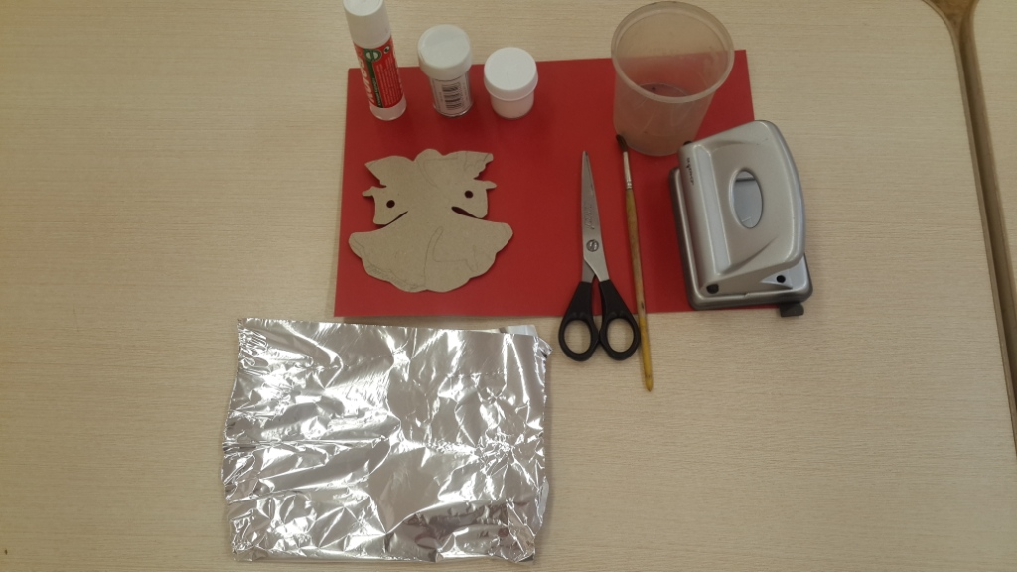

**Воспитатель**: для того чтобы нанести рисунок, мы должны взять кусочек фольги, смять его, обмакнуть в блюдечко с краской и сделать штампик фольгой на шаблоне Ангела.

Аккуратно смяли фольгу в кулачке, у нас получился простой комочек. Но, ребята, давайте его обмакнем в краску и оставим отпечаток на шаблоне! Посмотрите, какой красивый, можно даже сказать, волшебный рисунок у нас получился. Повторим это действие несколько раз.

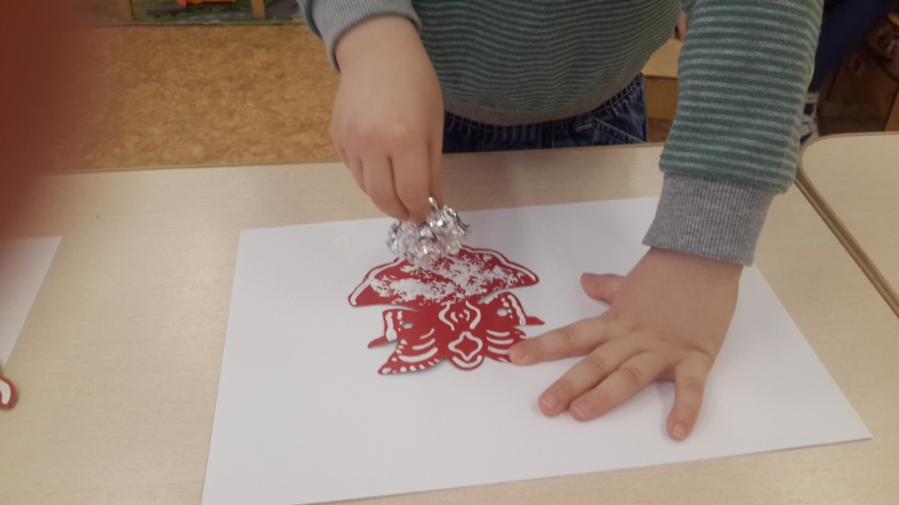

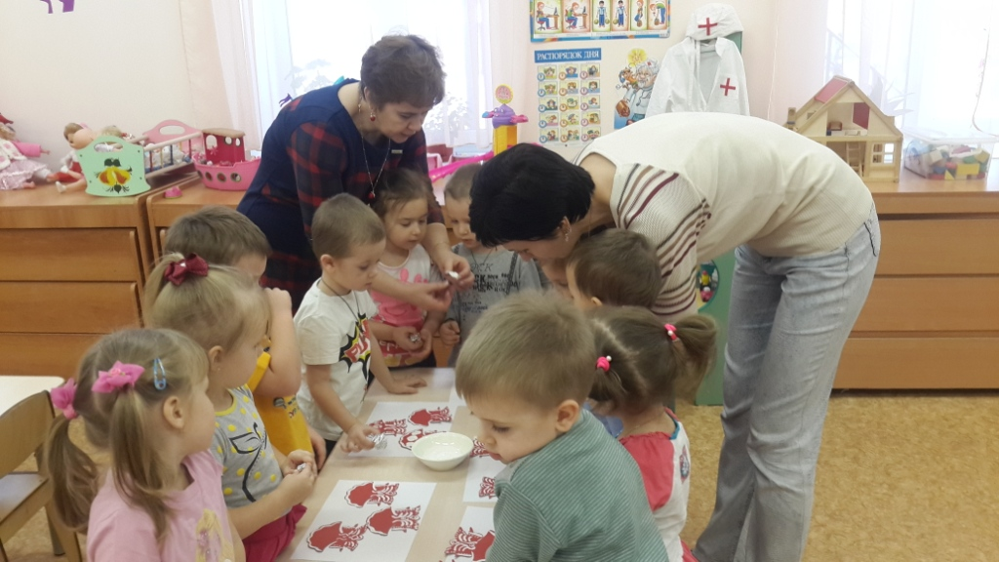

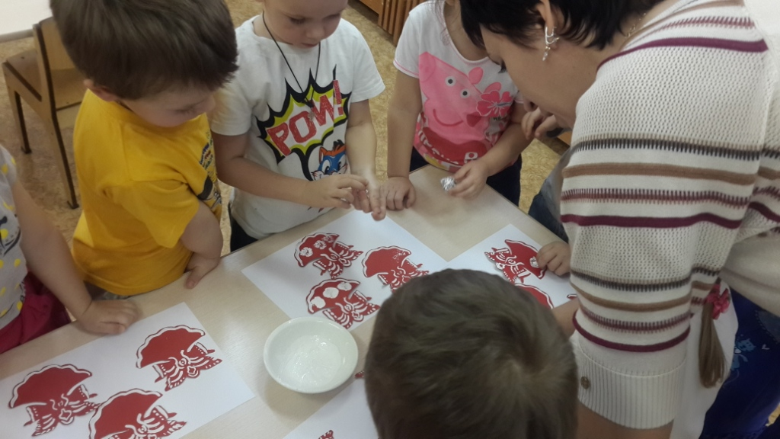

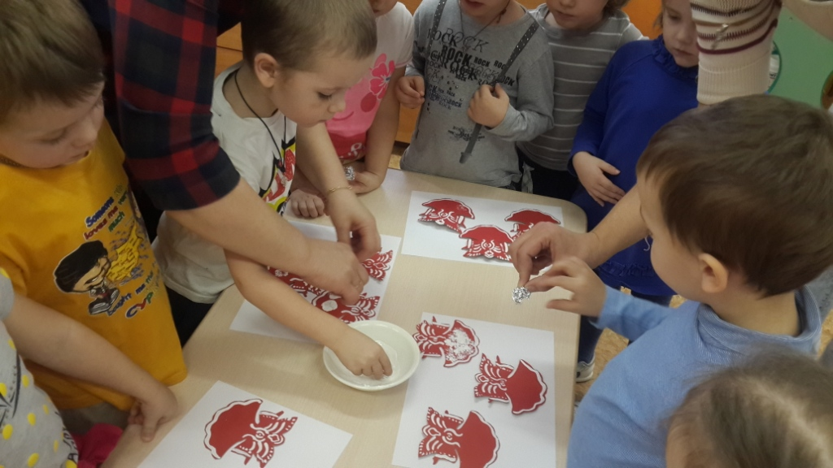

**Воспитатель:** А теперь, пока краска не высохла, нанесем с помощью кисточки немного блесток. Они придадут нашему Ангелу волшебное сияние.

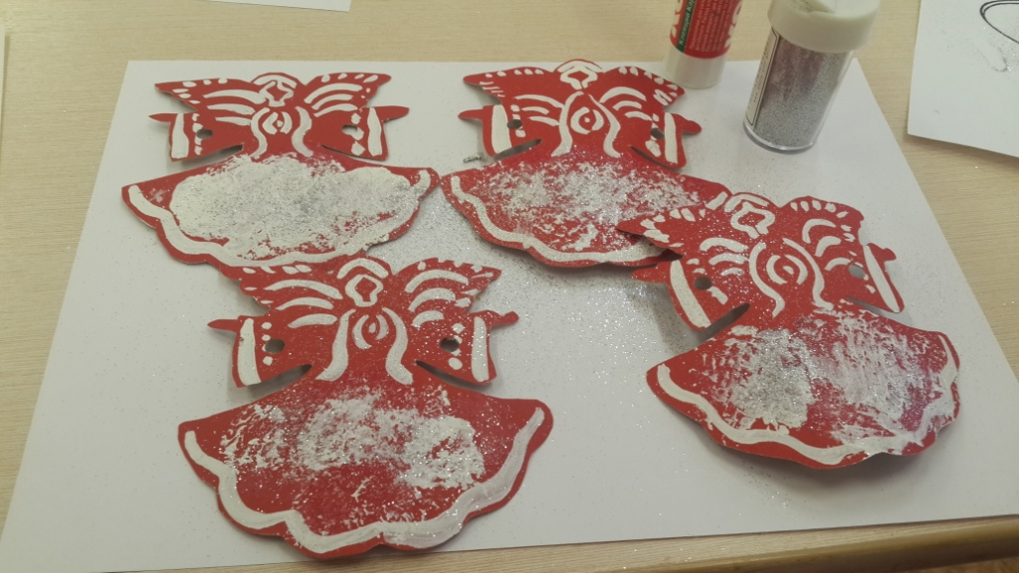

**Воспитатель:** Рождество – праздник света и добра. Это время, когда мы без стеснения можем открыть свою душу для любимых людей и сказать им по-настоящему важные слова, о которых часто забываем в повседневной суете. Цените любовь и находите в себе силы прощать.

**Рефлексивный момент**.

**Воспитатель:** Ребята, о каком празднике мы с вами сегодня говорили? Что мы с вами сегодня делали? Какими способами выполняли работу? Понравилось вам наше занятие?